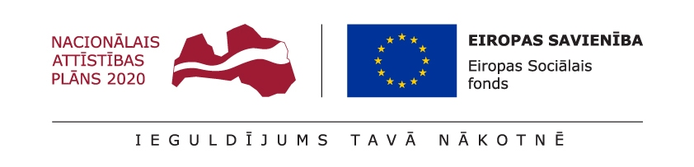

Rīgas Tehniskās universitātes un Banku augstskolas doktorantu un akadēmiskā personāla stiprināšana stratēģiskās specializācijas jomās
Projekta īstenotājs/vadošais partneris: Rīgas Tehniskā universitāte
Projekta partneris: Latvijas Biomedicīnas pētījumu un studiju centrs
Projekta identifikācijas numurs: Projekts Nr. 8.2.2.0/20/I/008
8.2.2. specifiskā atbalsta mērķis: Stiprināt augstākās izglītības institūciju akadēmisko personālu stratēģiskās specializācijas jomās
Projekta mērķis: Stiprināt Rīgas Tehniskās universitātes (RTU) un Banku augstskolas (BA) doktorantus un akadēmisko personālu stratēģiskās specializācijas jomās, nodarbinot ārvalstu akadēmisko personālu, doktorantūras studentus un zinātniskā grāda pretendentus RTU un BA, tostarp nodrošinot finansējumu starpsektoru un starptautiskajai pētniecības mobilitātei sadarbības partneru institūcijās, organizējot resursu koplietošanu RTU fakultāšu līmenī un sadarbībā ar citām augstākās izglītības institūcijām.

Projekta aktualitātes:
Laika posmā no 2023. gada oktobra līdz 2023. gada novembrim projektā iesaistītie doktoranti attīstījuši pētījumus, veicot literatūras avotu apkopojumu un analīzi, kā arī plānojot un realizējot eksperimentus zinātnisko izstrādņu testēšanai. Pētījumu rezultātu izplatīšanai virzīta zinātnisko rakstu publicēšana un likti pamati jaunu rakstu izstrādei.

Publicēts 30.11.2023.

